

**С** ***первых выпусков журнала «Окно в мир» публикуются литературные сочинения наших одноклассников – стихи, сказки. В продолжение и поддержку этого направления вводится рубрика «Проба пера».***

***Что она обозначает? Когда-то люди писали гусиными перьями, потом – стальными. Эра шариковых, гелевых, иных ручек наступила много позже. Прежде чем засесть за написание чего-то важного, человек пробовал перо: хорошо ли оно заострено, мягко ли пишет: чертил всякие линии, завитушки. Иногда получались четкие, ровные значки, иногда перо спотыкалось, выдавало неуверенные начертания, брызгало кляксами. Какие уж тут стихи?***

***Проба пера – первый опыт сочинительства, первый отважный шаг представить свое творение публике, посторонним людям. Что они скажут? Могут одобрить. Могут засмеять, раскритиковать. Но таков удел творца. Пробуйте, пишите. Наш журнал – для вас!***

***Публикуем мини-басни (честно сказать, пока затрудняемся в определении жанра) Олега Улубиева. Они привлекают юмором, искренним чувством. Не обошлось и без стихов. По нашим сведениям, многие из ребят сочиняют, но пока не рискуют себя показать. Подождем!***

 ОЛЕГ УЛУБИЕВ

**ЛЕВ И ЛУК**

Однажды шел Лев по тропинке. А навстречу ему – Лук. Лев его понюхал – понюхал и чуть не заплакал. Рассердился и съел его!

Ему было горько. Но с тех пор он никогда не болел.

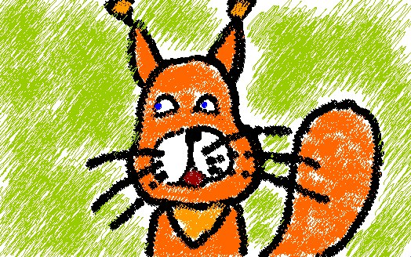**БЕЛКА, КОТОРАЯ ХОТЕЛА ЛЕТАТЬ**

Белка увидела, как Воробей летает. И она захотела так же. Она сделала крылья из перьев и полетела. Летела, летела, пока не упала.

С тех пор Белка никогда не летает.

(Примечание: есть белки – летяги. Летают на 10 метров и больше.)

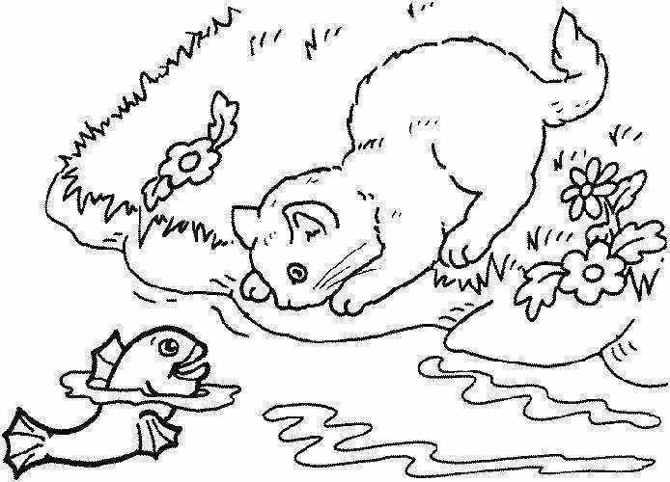

**КОТ И РЫБА**

Кот поймал рыбу – ерша. Он хотел его съесть, а Ерш его уколол. Кот отпустил Ерша.

Больше он никогда не ловит рыбу в той реке.

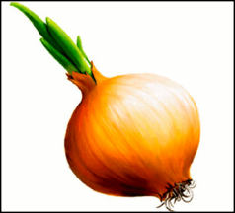

**В О Л К,**

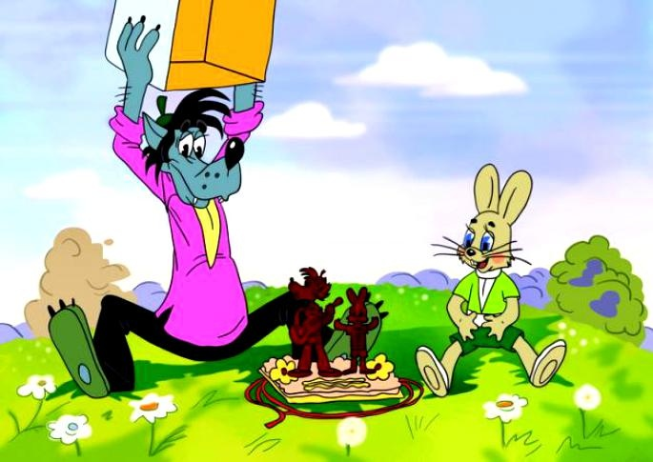**ЛЮБИТЕЛЬ СЛАДОСТЕЙ**

Лиса на день рождения позвала в гости Волка, Медведя и Зайца. Лиса вынесла именинный торт и поставила на стол. Волк немного погодя обхватил торт лапами и мигом проглотил. Его выгнали.

С тех пор он стал приличным.

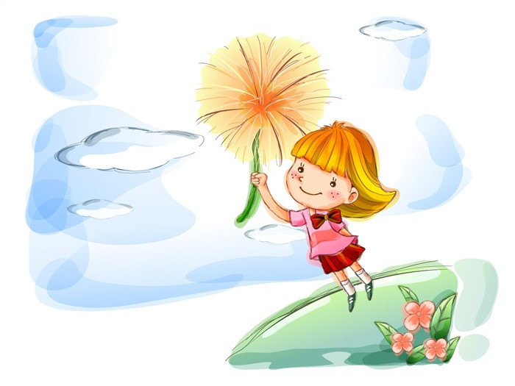

АЛЕКСАНДРА МУМИЧЕВА

**ПАПА УСТАЛ**

Папа работал и очень устал.

Со мной не играет, лежит – отдыхает.

И я не играю и не шуршу.

И папу никак не бужу.

**В Е С Н А П Р И Ш Л А**

Весна пришла, весна пришла.

На улицах творятся чудеса:

Зима уходит, не ворчит,

Весна хохочет и журчит.



И песни птичьи звучат по городу,

И звенит капель, и тает снег

И праздники весной,

И дождь идет, и снег сырой.

АЛЕКСАНДРА БОРИСОВА

**ОБИДА**

Меня обидели несправедливо.

Плохо стало на душе,

Захотелось плакать мне.

Ведь ни в чем не виновата.

Но умею я прощать

И обиды забывать.

Стоит только извиниться,

Чтоб опять нам помириться.